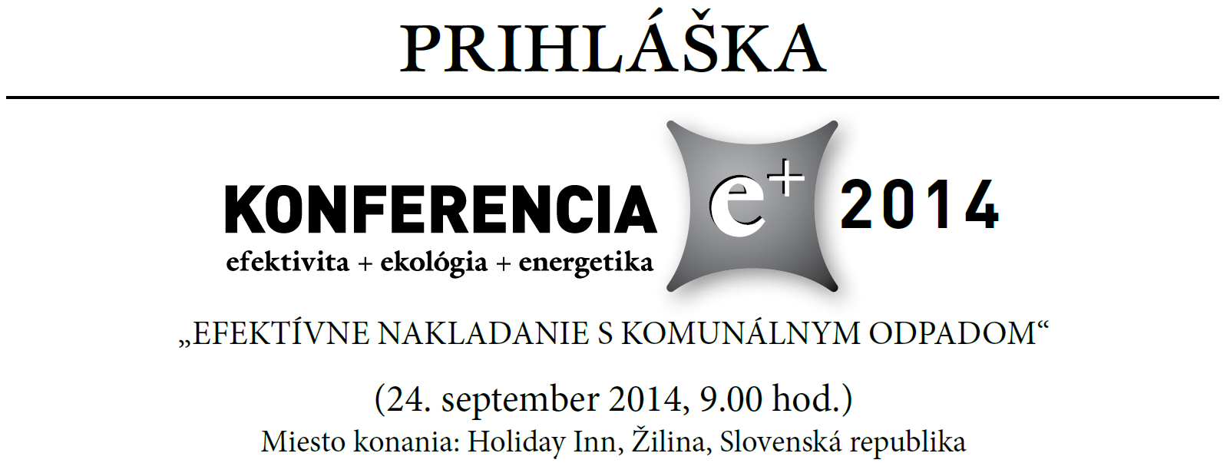
Vstupný poplatok:
99,- € s DPH (82,50 € bez DPH) na 1 účastníka.
Zľavnený vstupný poplatok:
25 %: zľavnená cena pri prihlásení do 22.8.2014 | 74,25 € s DPH (61,88 € bez DPH) na 1 účastníka.
30 % klienti spoločnosti EKOS PLUS s.r.o. | 69,30 € s DPH (57,75 € bez DPH)  na 1 účastníka.
50 % zástupcovia verejnej správy (VÚC, mestá, obce) združení (ZMOS, ÚMS,K8) | 49,50 € s DPH (41,25 € bez DPH)  na 1 účastníka.
10 % pre účastníkov predchádzajúceho ročníka | 89,10 € s DPH (74,25 € bez DPH) na 1 účastníka.
Uvedené zľavy sa nekombinujú. Uplatniť je možné len jednu, t.j. vyššiu zľavu, ktorú účastník na prihláške zaznačí.
Konečný termín na prihlasovanie: 12.9.2014
Objednávateľ:
Meno účastníka č. 1:
Meno účastníka č. 2:
Meno účastníka č. 3:
Názov organizácie:
Adresa:
Telefón/fax:
Email:
IČO:
DIČ:
Poznámka/ Účel platby:
Účastnícky poplatok uhradím: |  | Bankovým prevodom
 |  | V hotovosti
Usporiadateľ:
Organizácie/firma: |  |  | EKOS PLUS s.r.o.,  Župné nám. 7,  811 03 Bratislava
Telefón/Fax: |  |  | 02/544 110 85,  02/544 163 82
E-mail: |  |  | ekosplus@ekosplus.sk
Internetová stránka: |  |  | www.ekosplus.sk
Kontaktná osoba: |  |  | Bc. Jana Ulrichová  (mobil: +421 905 356 645)
IČO: |  |  | 313 92 547
IČ DPH: |  |  | SK 20 20 30 53 97
Číslo bankového účtu: |  |  | 26 25 00 41 66 / 1100, Tatrabanka
Variabilný symbol: |  |  | 24092014

Vyplnenú záväznú prihlášku nám zašlite prosím faxom alebo e-mailom najneskôr do 12.9.2014 vrátane. Účasť je možná po úhrade poplatku na vyššie uvedený účet. Do účelu platby, prosím, uveďte názov Vašej spoločnosti. Daňový doklad Vám bude zaslaný poštou na Vašu adresu. V prípade, že úhrada poplatku bude realizovaná neskôr ako 7 dní pred začiatkom podujatia, prosíme o predloženie kópie dokladu o zaplatení pri registrácii. Účastnícky poplatok je taktiež možné uhradiť v hotovosti na mieste pred začiatkom podujatia.

Účastnícky poplatok zahŕňa:
účasť na seminári pre 1 osobu, občerstvenie, DPH.

Náklady na ubytovanie nie sú zahrnuté v cene účastníckeho poplatku.

STORNO PODMIENKY:

Bezplatné storno registrácie prijímame do 12.9.2014 vrátane.
Pri odhlásení po 12.9.2014, ako aj v prípade neúčasti sa poplatok nevracia.
Konferencie sa môže zúčastniť náhradník.
S vyššie uvedenými storno podmienkami súhlasím.

........................ |  | ........................
Dátum Podpis

